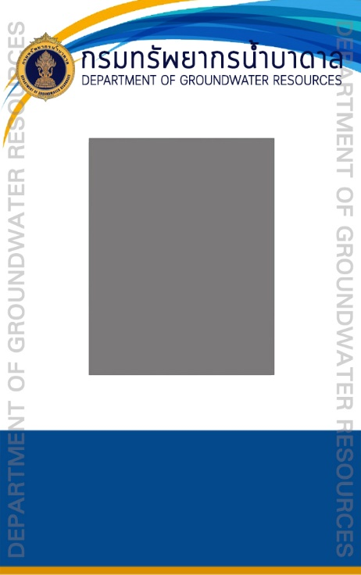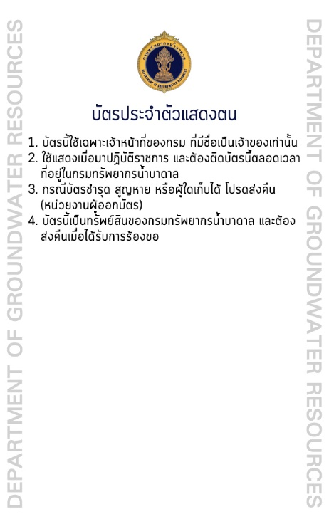

**เลขที่........../2560**

**(.......ผอ.สำนัก........)**

**........ตำแหน่ง..........**

**ชื่อ-นามสกุล**

**NAME SURNAME**

**ตำแหน่ง**

**หน่วยงาน**